# 多维分析

## 基本描述

用多维方式对全省企业岗位变动情况的情况进行分析并给出相应结果。

## 使用权限

省用户

## 相关功能

1.显示全省各市企业的数量和占比以及相应的饼图

2.根据地区的查询条件进行检索查询

3.输出报表，展示分析结果。

## 用例图

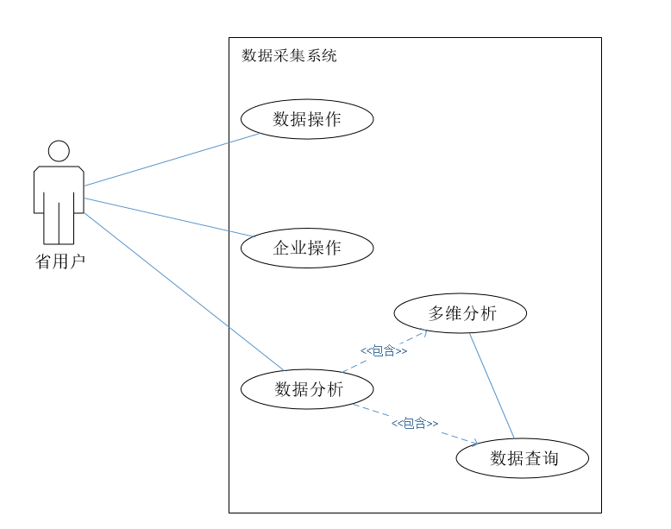

## 流程图

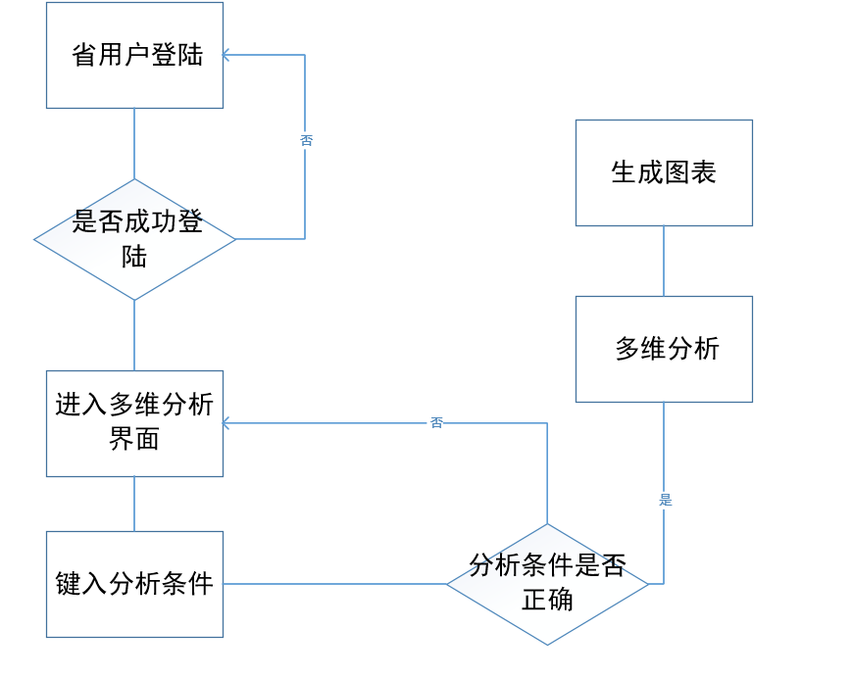

多维分析的输入输出要求

1. **输入**：需要多维分析的数据，需要多维分析的用户信息，需要多维分析的报告信息，需要多维分析的上报历史信息，需要多维分析的通知信息。

**媒介体**：复选框、输入框、按钮

**数据类型**：字符串和整型类型

**格式**：按照输入格式及类型进行传输和保存

**数值范围**：字符串0~20个字符长度，整型数值小于256

**精度**：整型类型精确到个位

b.**输出**：多维分析后的数据，多维分析后退回的用户信息，多维分析后退回的报告信息，多维分析后上报历史信息，多维分析后的通知信息。

**媒介体**：复选框、输入框、按钮

**数据类型**：字符串和整型类型

**格式**：按照输入格式及类型进行传输和保存

**数值范围**：字符串0~20个字符长度，整型数值小于256

**精度**：整型类型精确到个位

多维分析界面要求

1. 显示多维分析的数据页面
2. 显示多维分析的报告信息页面
3. 填写多维分析的备注
4. 显示多维分析的信息的页面

通过查询的界面的对数据进行多维分析进行操作，点击数据多维分析，之后显示多维分析的数据，报告信息，并询问用户填写备注，并可以通过点击查看历史信息按钮显示多维分析的历史信息，对过去的多维分析数据进行查看

# 图表分析

## 基本描述

用对比分析、趋势分析等方式，折线图、表格形式分析全省企业岗位变动情况并输出报表和状图展示分析结果。

## 使用权限

省用户

## 相关功能

1.选择样本条件

2.选择分析地区

3.选择分析方式

4.输出报表和状图展示分析结果。

## 用例图

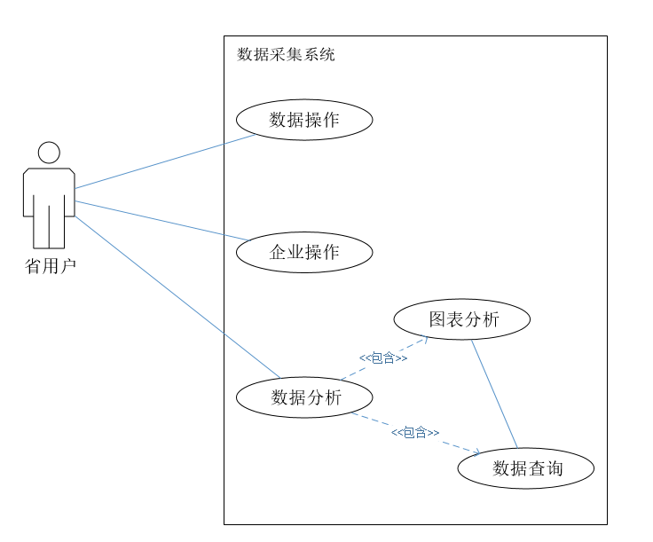

## 流程图

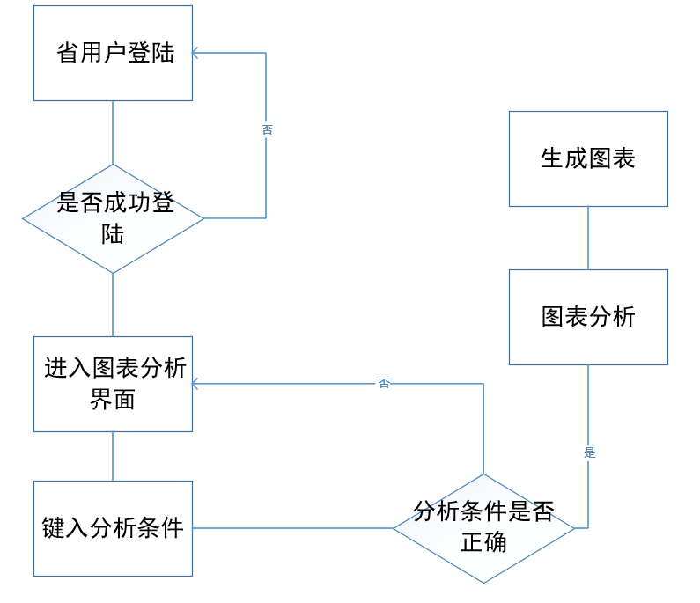

图表分析的输入输出要求

1. **输入**：需要图表分析的数据，需要图表分析的用户信息，需要图表分析的报告信息，需要图表分析的上报历史信息，需要图表分析的通知信息。

**媒介体**：复选框、输入框、按钮

**数据类型**：字符串和整型类型

**格式**：按照输入格式及类型进行传输和保存

**数值范围**：字符串0~20个字符长度，整型数值小于256

**精度**：整型类型精确到个位

b.**输出**：图表分析后的数据，图表分析后退回的用户信息，图表分析后退回的报告信息，图表分析后上报历史信息，图表分析后的通知信息。

**媒介体**：复选框、输入框、按钮

**数据类型**：字符串和整型类型

**格式**：按照输入格式及类型进行传输和保存

**数值范围**：字符串0~20个字符长度，整型数值小于256

**精度**：整型类型精确到个位

图表分析界面要求

1. 显示图表分析的数据页面
2. 显示图表分析的报告信息页面
3. 填写图表分析的备注
4. 显示图表分析的信息的页面

通过查询的界面的对数据进行图表分析进行操作，点击数据图表分析，之后显示图表分析的数据，报告信息，并询问用户填写备注，并可以通过点击查看历史信息按钮显示图表分析的历史信息，对过去的图表分析数据进行查看